SISTEMAS MICROINFORMÁTICOS Y REDES (SERVICIOS DE RED)

Ejercicio: Práctica 3 DNS (Diseño y configuración del servicio DNS con Zentyal)

En esta práctica quiero que seas tú quien diseñe la configuración de un servidor autoritario para la empresa con la que vas a trabajar. Tendrás que elegir el nombre de la lan (no puede ser smr.lan), la empresa se llama ausiasmarch (el nombre del servidor y la red deberían tener alguna relación con el nombre de la empresa), y tendremos que configurar al menos cuatro clientes 2 ubuntu y 2 windows (los 4 trabajadores de la empresa) con sus propios alias de identificación, tanto numéricos como por nombre del usuario, (los nombres de los trabajadores son Pedro, Amparo, Fernando, Silvia). Tu también te podrás conectar mediante el anfitrión, y de alias añadirás tu nombre. Además necesitaremos un servidor de correo interno y otro externo. No podéis gastar las mismas Ips que en el ejercicio anterior.

Con Zentyal como servidor (NAT y anfitrión), el resto de clientes sólo anfitrión.

Ejercicios:

Muestra la tabla o tablas que has diseñado con todos los registros.
Tabla 1.a Registros A y CNAME
HOSTNAME | IP | ALIAS
zentyal-dev | 192.168.56.10 | Zentyal, www, ns
pedro-ubuntu | 192.168.56.20 | pedro
amparo-ubuntu | 192.168.56.21 | amparo
fernando-ubuntu | 192.168.56.30 | fernando
silvia-ubuntu | 192.168.56.31 | silvia
anfitrión | 192.168.56.1 | Kike, real
mail | 195.77.19.105

Tabla 1.b Otros Registros
TIPO | HOSTNAME / IP
NS | zentyal-dev
MX | mail
MX | alt4.aspmx.l.google.com

1 Utiliza indistintamente los comandos host, dig o nslookup para probar que pueden resolverse los FQDNs de los nombres definidos en las tablas. Como resultado.

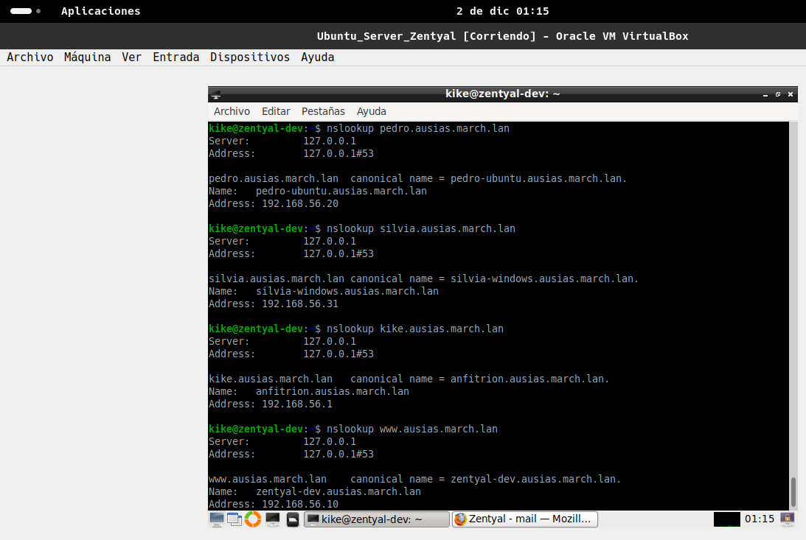

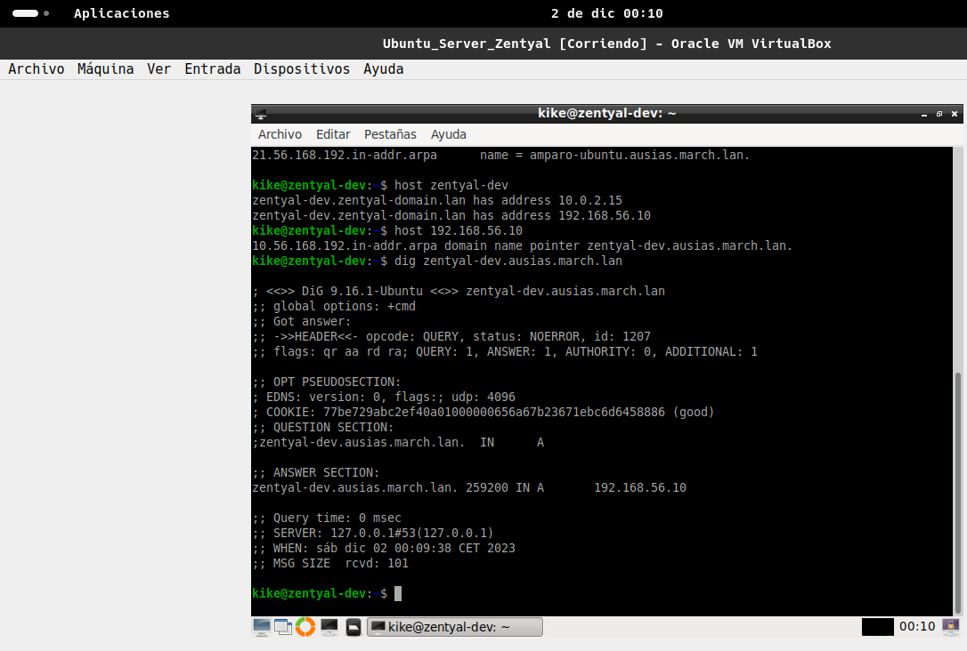

2 Obtén el servidor (o servidores) de correo de nuestro dominio.
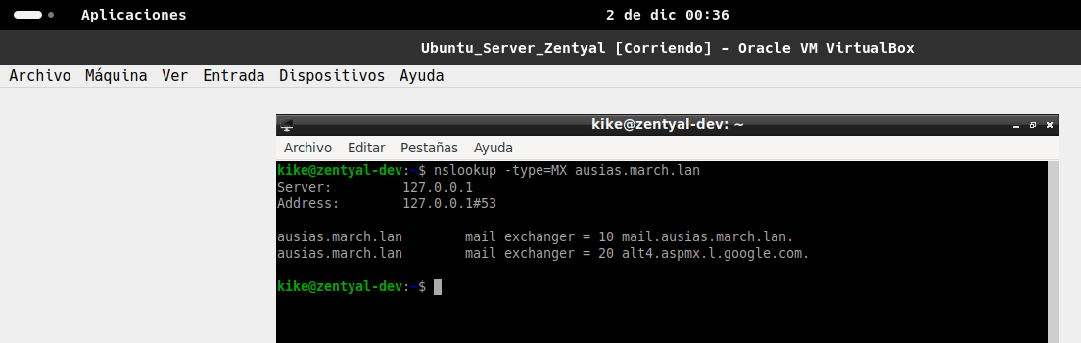

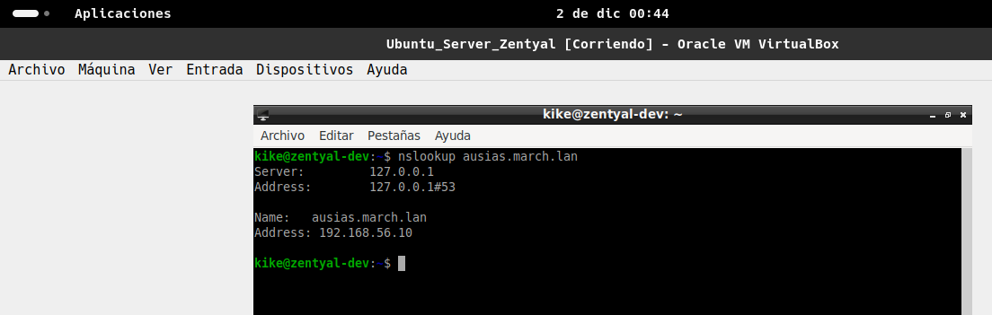
3 Adjunta una captura donde se obtenga la lista de servidores DNS de nuestro dominio.

4 Comprueba la resolución inversa de un par de Ips de la tabla
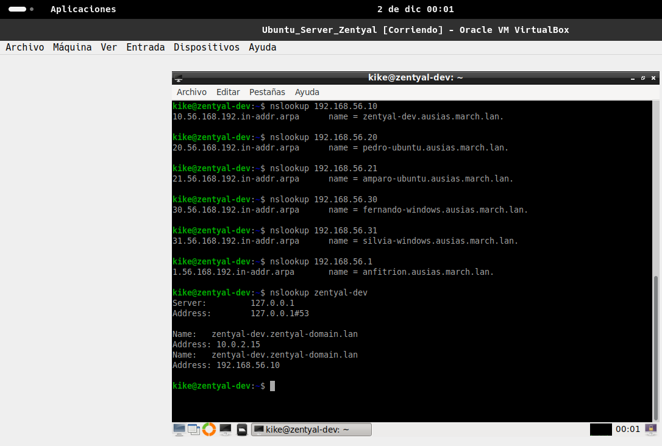

5 Adjunta el contenido completo del fichero de zona.

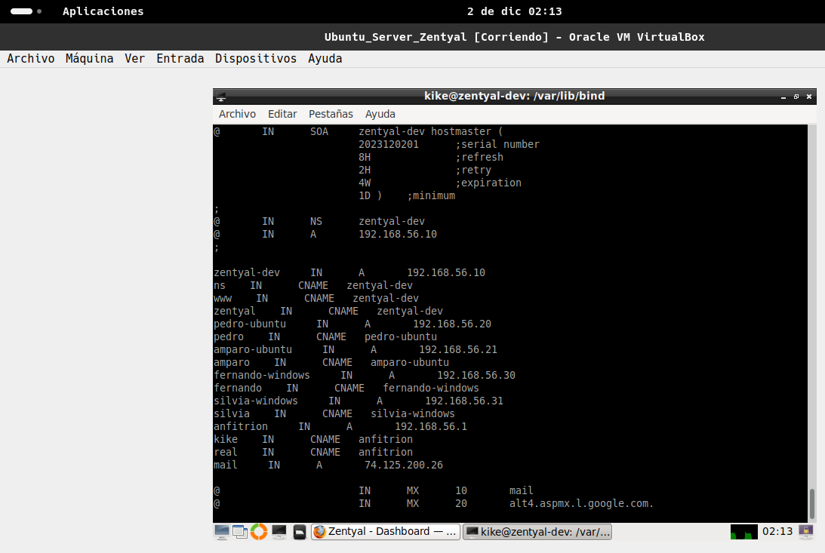

6 Desde uno de los clientes comprueba que resuelve el alias de otro de los clientes.

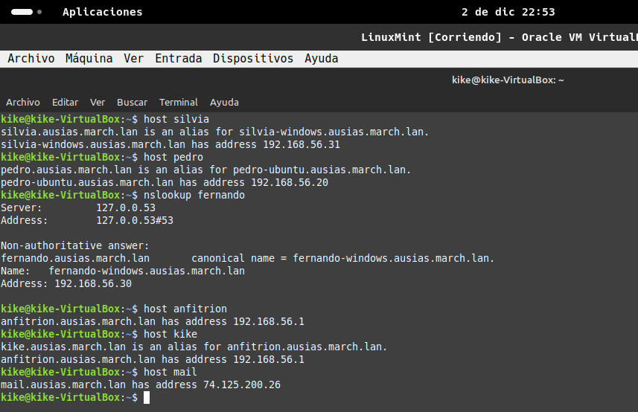

7 Comprueba si tenemos internet en el navegador de alguno de los clientes.
